SONATA OF A DAY

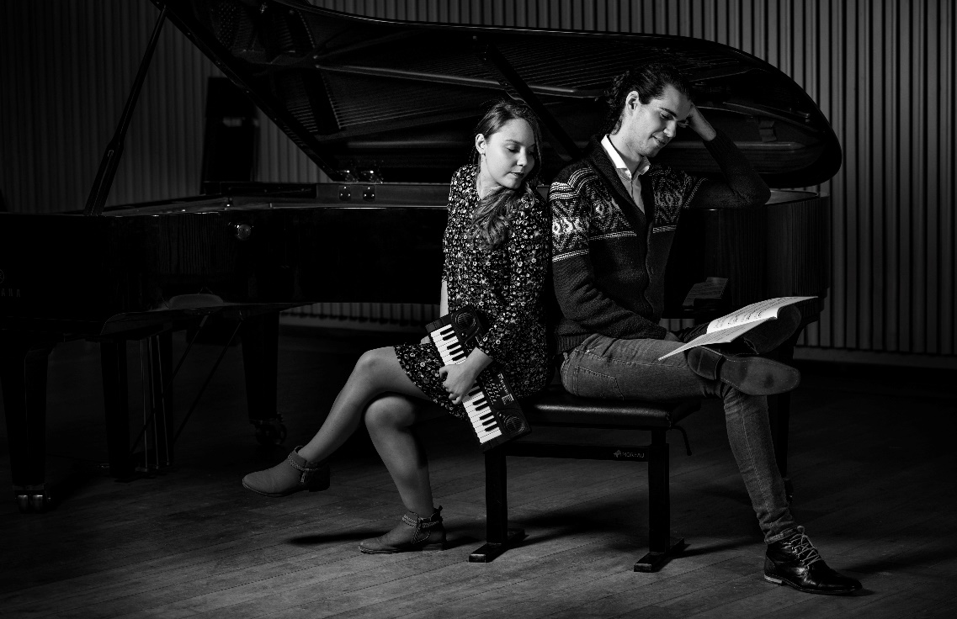

© Senne Van Loock

Pianoduo Symbiosis
Elisabeth Crommelynck
Sander Meersmans

Zondag 15 maart 2020
15 uur

Bonifatiuskerk
Van Vredenburchweg 69, 2282 SE Rijswijk

Programma

E. Grieg Peer Gynt Suite n° 1

Morgenstimmung
Åses Tod
Anitra’s Tanz
In der Halle des Bergkönigs

R. Schumann Fantasiestücke op. 12 (selectie)

F. Chopin Ballade in F op. 38 n° 2

F. Schubert Allegro in a “Lebensstürme” D. 947

R. Schumann Bilder aus Osten op. 66

Lebhaft
Nicht schnell ‘Chanson Orientale’
Lebhaft

J. Brahms Waltz in A “Berceuse” op. 39 n° 15

Elisabeth Crommelynck (°1990) en Sander Meersmans (°1992) leerden elkaar kennen aan het Koninklijk Conservatorium in Antwerpen. Ze studeerden er piano bij Levente Kende en Heidi Hendrickx. In 2015 behaalden ze hun diploma master in de muziek, allebei met grote onderscheiding. Hun hechte vriendschap en gedeelde passie voor vierhandige pianomuziek bracht hen samen tot Pianoduo Symbiosis. Sinds juni 2016 leggen zij zich vol overgave toe op het pianoduorepertoire. Dat resulteerde in een hele reeks concerten in België en Nederland met hun eerste voorstelling: Europiano.

In januari 2017 werden ze toegelaten tot het kamermuziek-programma van het Orpheusinstituut in Gent. Daar volgen ze masterclasses bij bekende kamermuziekpedagogen als Piet Kuijken, France Springuel, Paul de Clerck… In november van hetzelfde jaar speelde het duo op de opening van het festival Bruxelles Sur Scènes de première van hun tweede voorstelling: Fiesta Slavonica.

In de zomer van 2018 namen Elisabeth en Sander deel aan een masterclass kamermuziek, georganiseerd door Utrecht Summer School (NL). Ze volgden er les bij Frans Peters, hoofdvakdocent piano aan het Koninklijk Conservatorium van Amsterdam. Het werd de aanzet voor hun derde programma: Invitation au Voyage.

Naast hun activiteiten op het podium zijn beide pianisten verbonden aan de Antwerpse Academies: Elisabeth geeft pianoles en initiatie in Deurne en Sander is leraar piano en ‘piano-atelier’ in Borgerhout.

Meer info: www.pianoduosymbiosis.com
Volg ons op:
www.facebook.com/  pianoduosymbiosis | Pianoduo Symbiosis | @pianoduosymbiosis

